Экскурсия в Куюргазинскую райветстанцию.
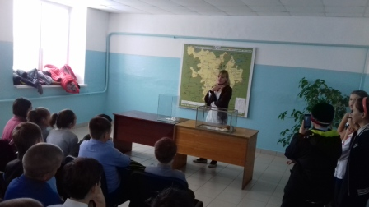
15.12.15 г. ученики 5 классов школы № 1 с.Ермолаево побывали с экскурсией в Куюргазинской районной ветеринарной станции с целью профориентации и ознакомления с работой сотрудников ветстанции.
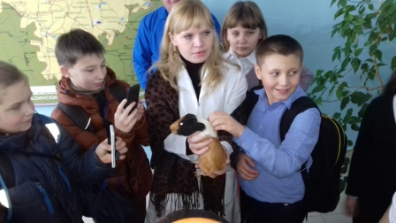
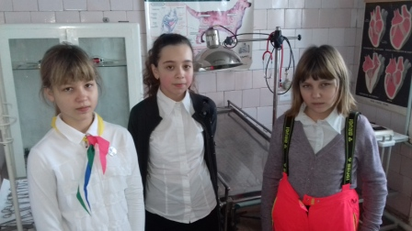
В ходе экскурсии ребята познакомились с ветеринарной станцией, с инструментарием и оборудованием, применяемым для исследований и лечения животных. Своими глазами смогли увидеть настоящую операционную для животных. Понаблюдали за работой специалистов и задали им интересующие их вопросы. Представители организации очень подробно и в доступной форме рассказали детям о своей работе. С особой радостью ребята отнеслись к посещению лаборатории станции. Интересно было услышать историю профессионала, о чем могут рассказать лабораторные анализы, как эта информация помогает врачам при постановке диагноза и лечении животных.
Специалисты ветеринарной станции, проводившие для ребят экскурсию по зданию, были засыпаны множеством вопросов. Ребят интересовало всё: какими способами проводятся операции, как надо ухаживать за животными при различных заболеваниях, что самое сложное и важное в профессии ветеринарного врача и многое-многое другое. Особый восторг у ребят вызвали морские свинки, белые мыши и овцы, живущие на территории ветеринарной станции. После экскурсии сотрудники ветстанции предложили детям поучаствовать в конкурсе рисунков на тему «Профессия – ветеринар».
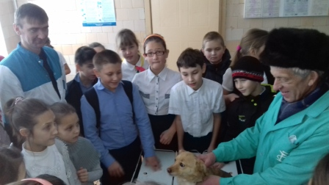
Экскурсия всем ребятам очень понравилась и запомнилась надолго. Многие из них открыли совершенно новые для себя профессии, узнали много интересного и выразили желание принять участие в новой экскурсии!

Педагог-психолог: Балакирева И.А.

